ICS 17.180.30
N 33

JB
中华人民共和国机械行业标准
JB/T XXXXX—XXXX

平面相移干涉仪
Phase shift flat interferometer
点击此处添加与国际标准一致性程度的标识
（本稿完成日期：2017-07-31）

XXXX - XX - XX发布
XXXX - XX - XX实施
发布

目 次
前言 II
1 范围 1
2 规范性引用文件 1
3 术语和定义 1
4 型式与基本参数 2
5 要求 3
6 检验方法 4
7 检验规则 12
8 标志、包装、运输及贮存 12

前 言
本标准按GB/T 1.1-2009给出的规则起草。
本标准由中国机械工业联合会提出。
本标准由全国光学和光子学标准化技术委员会（SAC/TC103）归口。
本标准起草单位：上海光学仪器研究所、苏州慧利仪器有限责任公司、贵阳新天光电科技有限公司、宁波永新光学股份有限公司、苏州维纳仪器有限责任公司、宁波湛京光学仪器有限公司、广州粤显光学仪器有限责任公司、南京江南永新光学有限公司、宁波舜宇仪器有限公司、南京东利来光电实业有限公司、宁波市教学仪器有限公司、梧州奥卡光学仪器公司、麦克奥迪实业集团公司、宁波华光精密仪器有限公司、重庆奥特光学仪器有限责任公司。
本标准主要起草人：冯琼辉、韩森、胡清、毛磊、 唐寿鸿、鲍鹏飞、李弥高、李晞、胡森虎、洪宜萍、王国瑞、张景华、章光伟、徐利明、吴国民。
本标准为首次发布。

平面相移干涉仪
- 范围
本标准规定了平面相移干涉仪的术语和定义、型式与基本参数、要求、检验方法、检验规则、标志、包装、运输和贮存。
本标准适用于检验直径≤150mm的光学平面的面形偏差和平面平晶平面度的平面相移干涉仪（以下简称仪器）。
- 规范性引用文件
下列文件对于本文件的应用是必不可少的。凡是注日期的引用文件，仅所注日期的版本适用于本文件。凡是不注日期的引用文件，其最新版本（包括所有的修改单）适用于本文件。
GB/T 191 包装储运图示标志
GB/T 2828.1计数抽样检验程序 第1部分：按接收质量限(AQL)检索的逐批检验抽样计划（GB/T 2828.1-2003,ISO2859-1:1999,IDT）
GB/T 2829周期检测计数抽样程序及表（适用于生产过程稳定性的检查）
GB 4208 外壳防护等级（IP代码）（GB 4208-2008，IEC 60529；2001，IDT）
GB/T 6388 运输包装收发标志
GB 7247.1-2001 激光产品的安全 第1部分：设备分类、要求和用户指南
GB/T 9969 工业产品使用说明书 总则
GB/T 14436 工业产品保证文件 总则
GB/T 15464 仪器仪表包装通用技术条件
GB/T 25480-2010 仪器仪表运输、贮存基本环境条件及试验方法
- 术语和定义
下列术语和定义适用于本标准。

平面相移干涉仪 phase shift interferometer
利用微位移机构，改变干涉仪参考光与测量光的光程差，从而获得一些具有不同相位干涉条纹的干涉图，再通过对这些干涉图的采集、处理和分析、计算，得到测量光波面面形偏差的干涉仪，被称为相移干涉仪。当其测量对象仅限于平面时，则被称为平面相移干涉仪。

标准平面镜 standard trasmission flat
裴索型干涉仪上，用于产生标准平面波的平面镜，是平面面形偏差测量的基准。

面形偏差 surface form deviation
被测面形状相对于参考面形状的偏差。其值以被测面上的点偏离参考面的距离来度量。

PV值 PV value
峰-谷值 peak to valley value
一种评定面形偏差的参数。其值为被测表面上所有被测点中，面形偏差最大值与最小值的代数差。

RMS值 RMS value
均方根值
一种评定面形偏差的参数。其值为被测表面上所有被测点面形偏差的均方根值。
  - 相移量误差error of phase shift
干涉图上干涉条纹实际发生的相移量与指定相移量之差。

掩模 mask
仪器上的一种定义干涉图中被测有效区域的工具。可以根据需要设定物面上被测有效区域的形状、大小和位置，也可以从有效区域挖去不需要的部分。
- 型式与基本参数
  - 仪器的结构型式如图1所示。
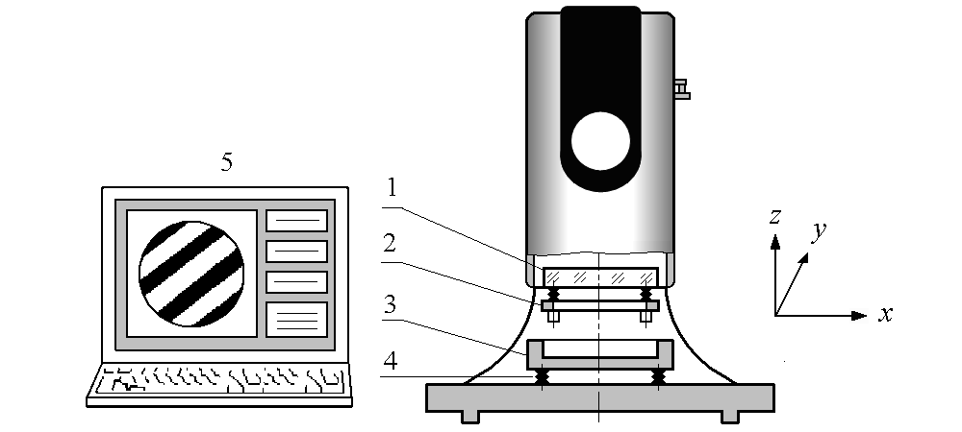

说明：
1 ——标准平面镜；
2——标准平面镜调节装置；
3——载物台；
4——载物台调节装置；
5——计算机系统。
图中，标准平面镜微位移装置和干涉图采集装置未示出。
图1
  - 仪器的基本参数如表1所示。

序号 | 参数名称 | 单位 | 参数值
1 | 测量范围 | mm | Ф100、Ф150
2 | 干涉图像素数 | — | ≥300,000  ≥300,000
3 | 激光波长 | nm | λ=632.8
4 | 测量结果最小单位 | nm | ≤1
5 | 相移范围 | rad | ±2π
6 | 标准平面镜绕X轴、Y轴倾斜调节范围 | （°） | ±3
7 | 载物台绕X轴、Y轴倾斜调节范围 | （°） | ±3
8 | 载物台容纳工件最大直径 | mm | Ф300
9 | 载物台容纳工件最大高度 | mm | 140
- 要求
  - 主要技术指标
仪器的主要技术指标应符合表2规定。

序号 | 项目 | 单位 | 要求
1 | 标准平面镜的面形偏差 | nm | PV≤λ/20
2 | 标准平面镜面形偏差的测量不确定度（k=3） | nm | U≤λ/100
3 | PV值的测量重复性 | nm | ≤λ/500
4 | 相移90°时的相移量误差 | （°） | ±2
5 | 掩模的尺寸误差 | mm | ≤1.0 D %
注：D为掩模尺寸。

  - 电气安全性能
    - 耐压

耐压试验的试验电压应符合表3的规定。

采用交流试验时 |  | 采用直流试验时
电源工作电压U  V | 试验所施加电压（交流）  V | 电源工作电压U  V | 试验所施加电压（直流）  V
100<U≤150 | 1000 | 100<U≤150 | 1250
150<U≤300 | 1500 | 150<U≤300 | 2150

对仪器的电气施加电压，保持5秒钟，应无击穿和飞弧现象。交流、直流试验方式可任选其一，能通过二者之一即可。一般情况选择交流试验；如果为了避免容性电流，可选择直流试
    - 泄漏电流

受试仪器在常温常湿条件下的泄漏电流不应大于1 mA。
    - 接地电阻

带有电源输入插座的平行光管，在插座中的保护接地点与仪器所有可能被触及部位之间的接地电阻不大于0.1 Ω。
带有不可拆卸电源线的平行光管，电源线插头中的保护接地脚与仪器管所有可能被触及部位之间的接地电阻不大于0.2 Ω。
  - 防护等级（IP）
仪器电气部分应具有防水、防尘能力，其防护等级不低于GB 4208规定的IP40。
  - 激光安全要求
仪器所用的激光器，应符合GB 7427.1-2001的2类激光产品的规定，且实际输出功率不得大于商家额定值的1.2倍。
  - 仪器外观及各部分相互作用
    - 仪器外表需保证下列质量：电镀表面不应有脱皮和斑点存在；漆面不应有磕碰伤和显著的颜色不均匀；零件表面不应有毛刺；外部零件锐边应倒棱；零件接合处应齐整。
    - 裸露金属面不应有锈蚀、碰伤和显著的划痕，以及影响测量的其它缺陷。
    - 光学零件的表面不应有明显的擦痕、麻点、水珠、霉点等疵病；光学零件的胶合面不应有气泡和脱胶现象。
    - 显示器上的干涉图应清晰,背景不应有亮、暗斑、阴影和异物。
    - 所有紧固零件应保证紧固可靠。
    - 仪器上所有刻度、刻字以及铭牌标记应清晰、明显。
    - 各活动部分转动、移动应平稳舒适，不应有卡住和急跳现象。
    - 软件菜单界面图文应含义明确、易懂。
  - 运输贮存基本环境试验
仪器在运输包装条件下的环境模拟试验，应按GB/T 25480的规定。其中选用高温+55℃，低温-40℃，交变湿热试验相对湿度95%，自由跌落4次，跌落高度按包装件质量选定。
- 检验方法
  - 总则
以下检验方法不是唯一的，如有其它能满足本标准要求的方法，也可采用。

  - 检验条件
    - 在检验过程中，仪器需要置于一个具有防震功能的气浮台上面。
    - 在检验过程中，仪器需要置于一个能防止气流扰动，且不妨碍操作的隔离罩内。
    - 检验室的温度，以及对温度控制的要求，应符合表4的规定。
    - 检验室的相对湿度应≤75%。
    - 供电电源交流电压（220±20）V。

序号 | 项 目 | 单位 | 要求
1 | 室温 | ℃ | 20±5
2 | 24h内的室温变化 | ℃ | ≤2
3 | 1h内的室温变化 | ℃ | ≤0.2
4 | 被检仪器和测量器具在室内的平衡温度时间 | h | ≥24
5 | 采样前，测量器具置于仪器上的等温时间 | h | ≥1.5

  - 标准平面镜的面形偏差
    - 测量器具
当具备面形偏差已知的基准平面镜时，可采用直接比较法对仪器标准平面镜的面形偏差进行检验。如不具备，可采用三面互检法进行检验。
上述两种检验方法所用测量器具如下：
- 直接比较法所用基准平面镜的直径应大于或等于仪器的测量范围，基准平面镜上各点的面形偏差必须已知，偏差值的测量不确定度U（k=3）应不超过λ/100。
- 三面互检法以与仪器标准平面镜规格尺寸完全相同的2块标准平面镜作为陪检测量器具。当标准平面镜缺少时，可以用直径与标准平面镜相同的1级平面平晶代替。
    - 直接比较法的检验程序及算法

将基准平面镜工作面向上，放置在仪器载物台中央，使其已知面形偏差的数据坐标系与仪器(x,y)坐标系重合，并将描述已知面形偏差的数学模型输入仪器的计算机系统。

调整基准平面镜与仪器标准平面镜的夹角，使该两镜面反射光的波面产生干涉，在显示屏上出现具有干涉条纹的干涉图（干涉条纹数不超过3条）。用软件菜单的掩模设置功能，将掩模直径设置成仪器测量范围上限。
按表4的要求进行等温后，通过计算机系统采集干涉图上若干点的光强。
图上坐标（x,y）点的光强可表达为（1）式。
$I_{k}(x,y)=I_{a}(x,y)+I_{b}(x,y)\text{cos}[φ(x,y)+δ_{k}]$ (1)
式中：
k——干涉图序号；
I_{k}(x,y)——第k幅干涉图上(x,y)点的光强；
I_{a}(x,y)——(x,y)点光强的直流分量；
I_{b}(x,y)——(x,y)点光强的交流分量；
φ(x,y)——(x,y)点处干涉条纹的相位；
δ_{k}——指定相移量。
通过驱动装置，使仪器的标准平面镜沿光轴方向产生微量位移，从而使干涉图上各点的干涉条纹获得不同的相移量δ_{k}。
以4步相移算法为例，当所采集4幅干涉图（例如图2）的相移量分别为以下值时：
$δ_{1}=−\frac{π}{2} ， δ_{2}=\text{0 }，δ_{3}=\frac{π}{2} ，δ_{4}=π$
则4幅干涉图上，（x,y）点的光强，可表达为方程组（2）。
$I_{1}(x,y)=I_{a}(x,y)+I_{b}(x,y)\text{cos}[φ(x,y)−\frac{π}{2})]$
$I_{2}(x,y)=I_{a}(x,y)+I_{b}(x,y)\text{cos}[φ(x,y)]$ (2)
$I_{3}(x,y)=I_{a}(x,y)+I_{b}(x,y)\text{cos}[φ(x,y)+\frac{π}{2}]$
$I_{4}(x,y)=I_{a}(x,y)+I_{b}(x,y)\text{cos}[φ(x,y)+π)]$
按（3）式求解方程组（2），可以得到干涉图上各点干涉条纹的相位。
再按（4）式计算，得到基准平面镜上各点到标准平面镜上对应点的距离。
$φ(x,y)={\text{tan}}^{−1}\left[\frac{I_{4}(x,y)−I_{2}(x,y)}{I_{1}(x,y)−I_{3}(x,y)}\right]$ (3)
$d(x,y)=\frac{λ}{4π}φ(x,y)$ (4)
式中：
φ(x,y) ——干涉图上各点干涉条纹的相位；
d(x,y) ——基准平面镜上各点到标准平面镜上对应点的距离（忽略常数项后）；
λ——照明光的波长。

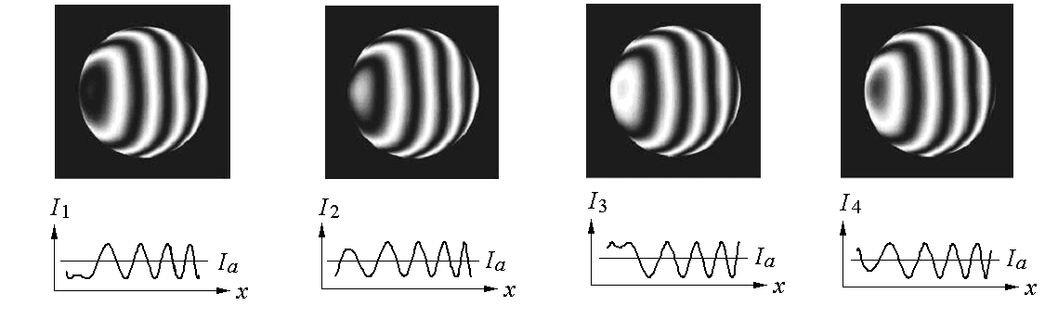

图2
由于基准平面镜上各点的面形偏差z_{R}(x,y)已知，在消除标准平面镜相对于基准平面镜的倾斜后，标准平面镜上各点的面形偏差z₀(x,y)可按（5）式计算。式中C为常数，可按（6）式求取。
$z_{0}(x,y)=C−[d(x,y)+z_{R}(x,y)]$ (5)
$C=\frac{1}{n}\sum_{x}{\sum_{y}{[d(x,y)+z_{R}(x,y)]}}$ (6)
式中：
z₀(x,y)——标准平面镜上各点的面形偏差；
z_{R}(x,y)——基准平面镜上各点的面形偏差；
n ——测量点数。
按（7）式计算标准平面镜面形偏差的PV值。
$\text{PV}=\text{max}[z_{0}(x,y)]−\text{min}[z_{0}(x,y)]$ (7)
式中：
PV ——标准平面镜面形偏差的PV值；
max[z₀(x,y)]——标准平面镜上各点面形偏差最大值；
min[ z₀(x,y)]——标准平面镜上各点面形偏差最小值。
按（8）式计算标准平面镜面形偏差的RMS值。
$\text{RMS}=\sqrt{\frac{1}{n−1}\sum{\sum{{\left[z_{0}(x,y)−z_{m}\right]}^{2}}}}$ (8)
式中：
RMS ——标准平面镜面形偏差的RMS值；
z₀(x,y)——标准平面镜上各点的面形偏差；
n ——测量点数；
z_{m} ——所有z₀ (x,y)的平均值。
当PV值是RMS值的6~8倍时，测得的PV值有效；若否，则说明检验数据中可能存在异常，应检查原因并重新检验。
    - 三面互检法的检验程序及算法
将被检仪器的标准平面镜命名为A；
将陪检的标准平面镜命名为B和C。
互检前，应在A、B、C的圆柱面上，做好A、B、C和x,y方位标记。
进行互检时，将A、B、C中的一块，被测面朝下，安装在仪器标准平面镜位置上（以下简称上方）；再将与之配对的另一块，被测面向上，安装在仪器载物台中央（以下简称下方）。
互检的顺序如下。每一个组合，x,y摆放方位，如图3所示。
- B在上方，A在下方。对B+A组合进行互检。
- B在上方，A在下方并且逆时针转90°。对B+A⁹⁰组合进行互检。
- C在上方，A在下方。对C+A组合进行互检。
- C在上方，B在下方。对C+B组合进行互检。

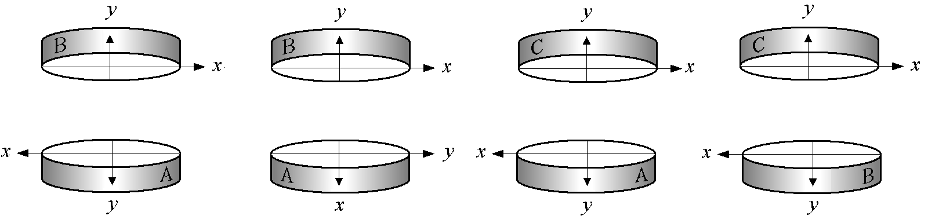

B+A组合 B+A⁹⁰组合 C+A组合 C+B组合
图3
将A、B、C依次按上述方式进行配对组合，按6.2.3程序测量每一对组合的面形偏差之和，例如B+A组合，其面形偏差相互关系，如（9）式所示.
$M_{1}(x,y)=z_{B}(x,y)+z_{A}(x,y)$ (9)
式中：
M₁(x,y)——标准平面镜A、B上，(x,y)点的面形偏差之和；
z_{B}(x,y) ——标准平面镜B上，(x,y)点的面形偏差；
z_{A}(x,y) ——标准平面镜A上，(x,y)点的面形偏差；
然后求解测量方程组（10），得到A、B、C的面形偏差 ，即A、B、C被测面上各点的平面度偏差z_{A}(x,y) 、z_{B}(x,y)、z_{C}(x,y)。
M₁=A+B
M₂=A⁹⁰+B (10)
M₃=A+C
M₄=C+B
按（11）式计算仪器标准平面镜面形偏差的PV值。
$\text{PV}=\text{max}[z_{A}(x,y)]−\text{min}[z_{A}(x,y)]$ (11)
式中：
PV ——标准平面镜面形偏差的PV值；
max[z_{A}(x,y)]——标准平面镜面形偏差最大值；
min[ z_{A}(x,y)]——标准平面镜面形偏差最小值。
按（12）式计算仪器标准平面镜面形偏差的RMS值。
$\text{RMS}=\sqrt{\frac{1}{n−1}\sum{\sum{{\left[z_{A}(x,y)−z_{m}\right]}^{2}}}}$ (12)
式中：
RMS ——标准平面镜面形偏差的RMS值；
z_{A}(x,y)——标准平面镜上各点的面形偏差；
n ——测量点数；
z_{m} ——所有z_{A} (x,y)的平均值。
当PV值是RMS值的6~8倍时，测得的PV值有效；若否，则说明检验数据中可能存在异常，应检查原因并重新检验。
  - 标准平面镜面形偏差的测量不确定度
标准平面镜面形偏差的测量不确定度，可以通过对面形偏差检验程序中提取的数据进行分析计算得到。
如果采用三面互检法检验，可以在执行6.3.3条后，通过以下计算获得。
按公式（13）计算互检结果中，B和A互检的残差，再按公式（14）计算B和A面形偏差之和的标准测量不确定度u₁。
$Δ(x,y)=z_{A}(x,y)+z_{B}(x,y)−d_{1}(x,y)$ (13)
$u_{1}=\sqrt{\frac{\sum{Δ(x,y)^{2}}}{2n}}$ (14)
式中：
Δ(x,y)——B和A互检时，在（x,y）点的残差；
d₁(x,y)——B和A互检时，被测面 (x,y)点的面形偏差之和；
z_{A}(x,y)——A被测面上，(x,y)点的面形偏差；
z_{B}(x,y)——B被测面上，(x,y)点的面形偏差；
n ——测量点数。
标准平面镜面形偏差的标准测量不确定度u₂可由公式（15）求出。
$u_{2}=\sqrt{\frac{5}{\text{12}}}×u_{1}$ （15)
当取k=3时，标准平面镜面形偏差的测量不确定度U可由公式（16）求出。
$U=3×u_{2}$ (16)
U的计算结果应小于或等于表2的规定，否则，应重新检验。
  - PV值的测量重复性
    - 测量器具
Φ100mm或Φ150mm 1级平晶。
    - 检验程序
用仪器对平晶工作面的面形偏差进行测量。连续测量5次，以所得PV值的最大差异作为仪器的测量重复性。
  - 移相90°时的相移量误差
    - 测量器具
同6.5.1。
    - 检验程序
用仪器对平晶工作面的面形偏差进行测量，由计算机发出5次相移90°指令，使仪器的标准平面镜产生等间隔的位移，该位移引起干涉条纹的相移。采集每次相移所生成的干涉图送入计算机，通过以下算法可以得到每一个测量点的条纹相位变化量即相移量。
设相邻的两次相移指令引起干涉条纹的相位变化为α，则5次相移中的每一次所生成干涉图上(x,y)点处的光强可表达为（17）式。
$I_{j}(x,y)=A+B\text{cos}[φ_{j}(x,y)+α_{j}(x,y)×j]$ (17)
式中：
j——干涉图序号，j=1，2，3，4，5；
A——光强的直流分量；
B——光强的交流分量；
φ_{j}(x,y)——(x,y)点处干涉条纹的相位；
α_{j}(x,y)——(x,y)点处干涉条纹的相移量。
依据（17）式可计算出5次相移中的每一次(x,y)点处的相移量，按（18）计算平均值；并按（19）式计算相移量的均方差。
$α_{\text{mean}}=\frac{1}{N}\sum{\sum_{j=1}^{N}{α_{j}}}(x,y)$ (18)
$α_{σ}=\sqrt{\frac{\sum_{j=1}^{N}{[α_{j}(x,y)−α_{\text{mean}}]^{2}}}{N−1}}$ (19)
式中：
α_{mean}——相移量的平均值；
α_{σ} ——相移量的均方差；
N ——相移次数。
以上计算结果，α_{mean}应在90°±2°范围之内；α_{σ}应≤1°。
  - 掩模的尺寸误差
    - 测量器具
150mm钢直尺。
    - 检验程序
将钢直尺放在仪器载物台中央，使其刻度影像呈现在显示屏上，将掩模尺寸分别设置为Φ50mm、Φ100mm和Φ150mm。采用全屏显示，读取掩模实际所含钢直尺刻度所显示的示值。
检验应在掩模 x，y两个方向上分别进行。
  - 电气安全性能试验
    - 耐压试验
      - 试验工具
具有耐压检测功能的测试仪，其测试电压AC/DC范围为(0～3) kV，变压器容量500 VA。
      - 试验程序
在确认测试仪电源已断开的情况下，将测试仪的高压输出线与平行光管电源输入端的相线L和中性线N连接；将测试仪的另一测试线与平行光管电源线的保护接地线PE连接，如图4所示。然后接通测试仪电源并将测试仪“电压调节”旋钮调整至0V。按下“启动” 按钮，向电压增大方向缓慢旋动“电压调节”旋钮，在5s内逐渐升至表3所规定的电压值，保持5s（也可用定时开关），再将“电压调节”旋钮向电压减小方向旋至“0”位置，然后按下“复位”按钮，切断输出电压。
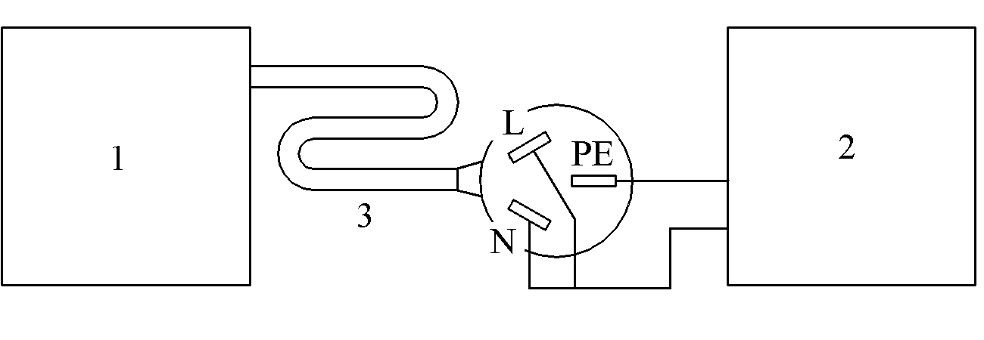

说明：
1——受试仪器；
2——具有耐压检测功能的测试仪；
3——受试仪器电源线；
L——相线；
N——中性线；
PE——保护接地线。
图4
    - 泄漏电流试验
      - 试验工具
具有泄漏电流检测功能的测试仪，其测试电压范围为交流(110～260)V，漏电流测试范围为(0～5) mA测量总阻为1.5 KΩ，试验变压器容量为500 VA。
      - 试验程序
按下测试仪“预置”开关，进入“预置”状态。将“测量总阻”置于1.5 kΩ挡，然后按下“测量”开关，进入“测量”状态。在确认测试仪电压表指示为“0”，且测试红灯不亮的情况下，将受试平行光管电源线插头插入测试仪面板上的“泄漏电流测试”插座，如图5所示。打开受试平行光管电源开关，按下测试仪“启动”按钮，向电压增大方向缓慢旋动“电压调节”旋钮至输入电压达到受试平行光管最高额定电压的110%，保持1分钟（也可用定时开关），读取测试仪电流表显示的泄漏电流值。
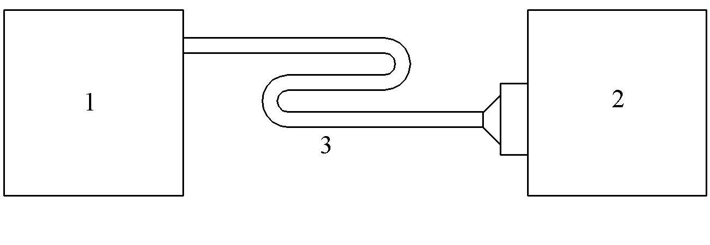

说明：
1——受试仪器；
2——具有泄漏电流检测功能的测试仪；
3——受试仪器电源线。
图5
    - 接地阻抗试验
      - 试验工具
具有交流接地阻抗检测功能的测试仪，其阻抗测试范围为(0～0.6) Ω，测试电流范围为(5～30) A。
      - 试验程序
在确认测试仪电压表指示为“0”，且测试红灯不亮的情况下，将测试仪“电压输出”端的两根测试线分别接至受试平行光管电源输入端的保护接地线PE和受试平行光管裸露金属面上，如图6所示。然后将测试电流调至25 A，按下测试仪“启动”按钮，两秒钟后，读取接地电阻数值。
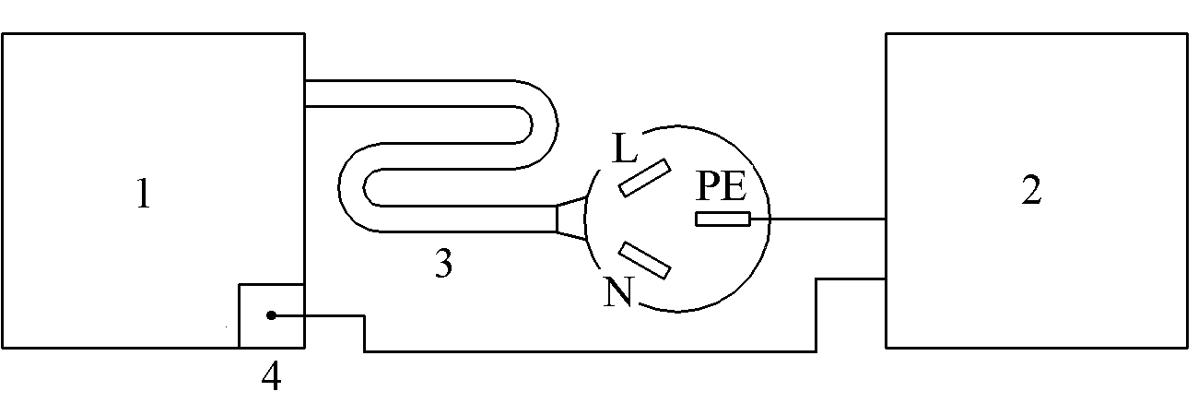

说明：
1——受试仪器；
2——具有交流接地阻抗检测功能的测试仪；
3——受试仪器电源线；
4——受试仪器金属裸露处；
PE——保护接地线。
图6
  - 外观及各部分相互作用
以目测及手感进行检验。
  - 运输环境试验
在运输包装条件下按GB/T 25480的规定进行试验。
- 检验规则
  - 检验分类
产品的检验分为出厂检验和型式检验。
  - 出厂检验（即交货检验）
    - 出厂检验的样品数根据GB/T 2828.1中的一般检查水平Ⅰ、正常检验一次抽样方案，或根据供需双方协商确定。通常从正常检验开始，根据检验结果，随时执行GB/T 2828.1规定的转移规则。
    - 出厂检验不包括5.6。
  - 型式检验
    - 型式检验应对标准中的技术要求全部进行检验，检验样品从已检验合格的产品批中随机抽取。
    - 型式检验的抽样采用GB/T 2829中的一次抽样方案，各类不合格数以项目计，除5.2和5.4不允许不合格外，各类不合格项目类别、判断水平DL、不合格质量水平RQL和抽样方案见表5。
表5
不合格  类型 | 项目条款 | RQL | 抽样方案  （n|Ac,Re） | DL
A | 表2的序1、序2和序4 | 30 | 3|(0,1) | Ⅰ
B | 5.3和表2的序3 | 65 | 3|(1,2) | Ⅰ
C | 5.5和表2的序5 | 100 | 3|(2,3) | Ⅰ

    - 型式检验的受试样品在按GB/T 25480的要求进行环境条件试验后，各项技术要求仍应符合标准要求。
    - 产品在下列情况之一时，需进行型式检验。
- 新产品或老产品转厂生产的试制定型鉴定；
- 正式生产后，如结构、材料、工艺有较大改进，可能影响产品性能时；
- 正常生产时，定期或积累一定产量后，应周期性进行一次检验；
- 产品长期停产或被相关部门叫停后，恢复生产时；
- 出厂检验结果与上次型式检验有较大差异时；
- 国家质量监督机构提出进行型式检验的要求时。
    - 经过型式检验后的样品，不经过整理不得作为合格品出厂。
- 标志、包装、运输及贮存
  - 标志
每台产品至少应有如下标志：
a) 制造厂名或注册商标；
b) 产品型号或产品名称；
c) 产品编号；
  - 包装
    - 产品包装应符合GB/T 15464的有关规定。
    - 经检验符合本标准的产品应具有符合GB/T 14436规定的产品合格证，合格证上应载入本标准的标准号、产品序号和出厂日期。
    - 产品应具有符合GB/T 9969规定的使用说明书及装箱单。
    - 产品外包装的标志应符合GB/T 191和GB/T 6388的规定。
  - 运输
产品允许用任何有遮蔽的运输工具运送。
  - 贮存
有包装的产品应贮存在有遮蔽的干燥场所，周围无酸性气体、碱及其他有害物质。
_________________________________

